K9R026/3N

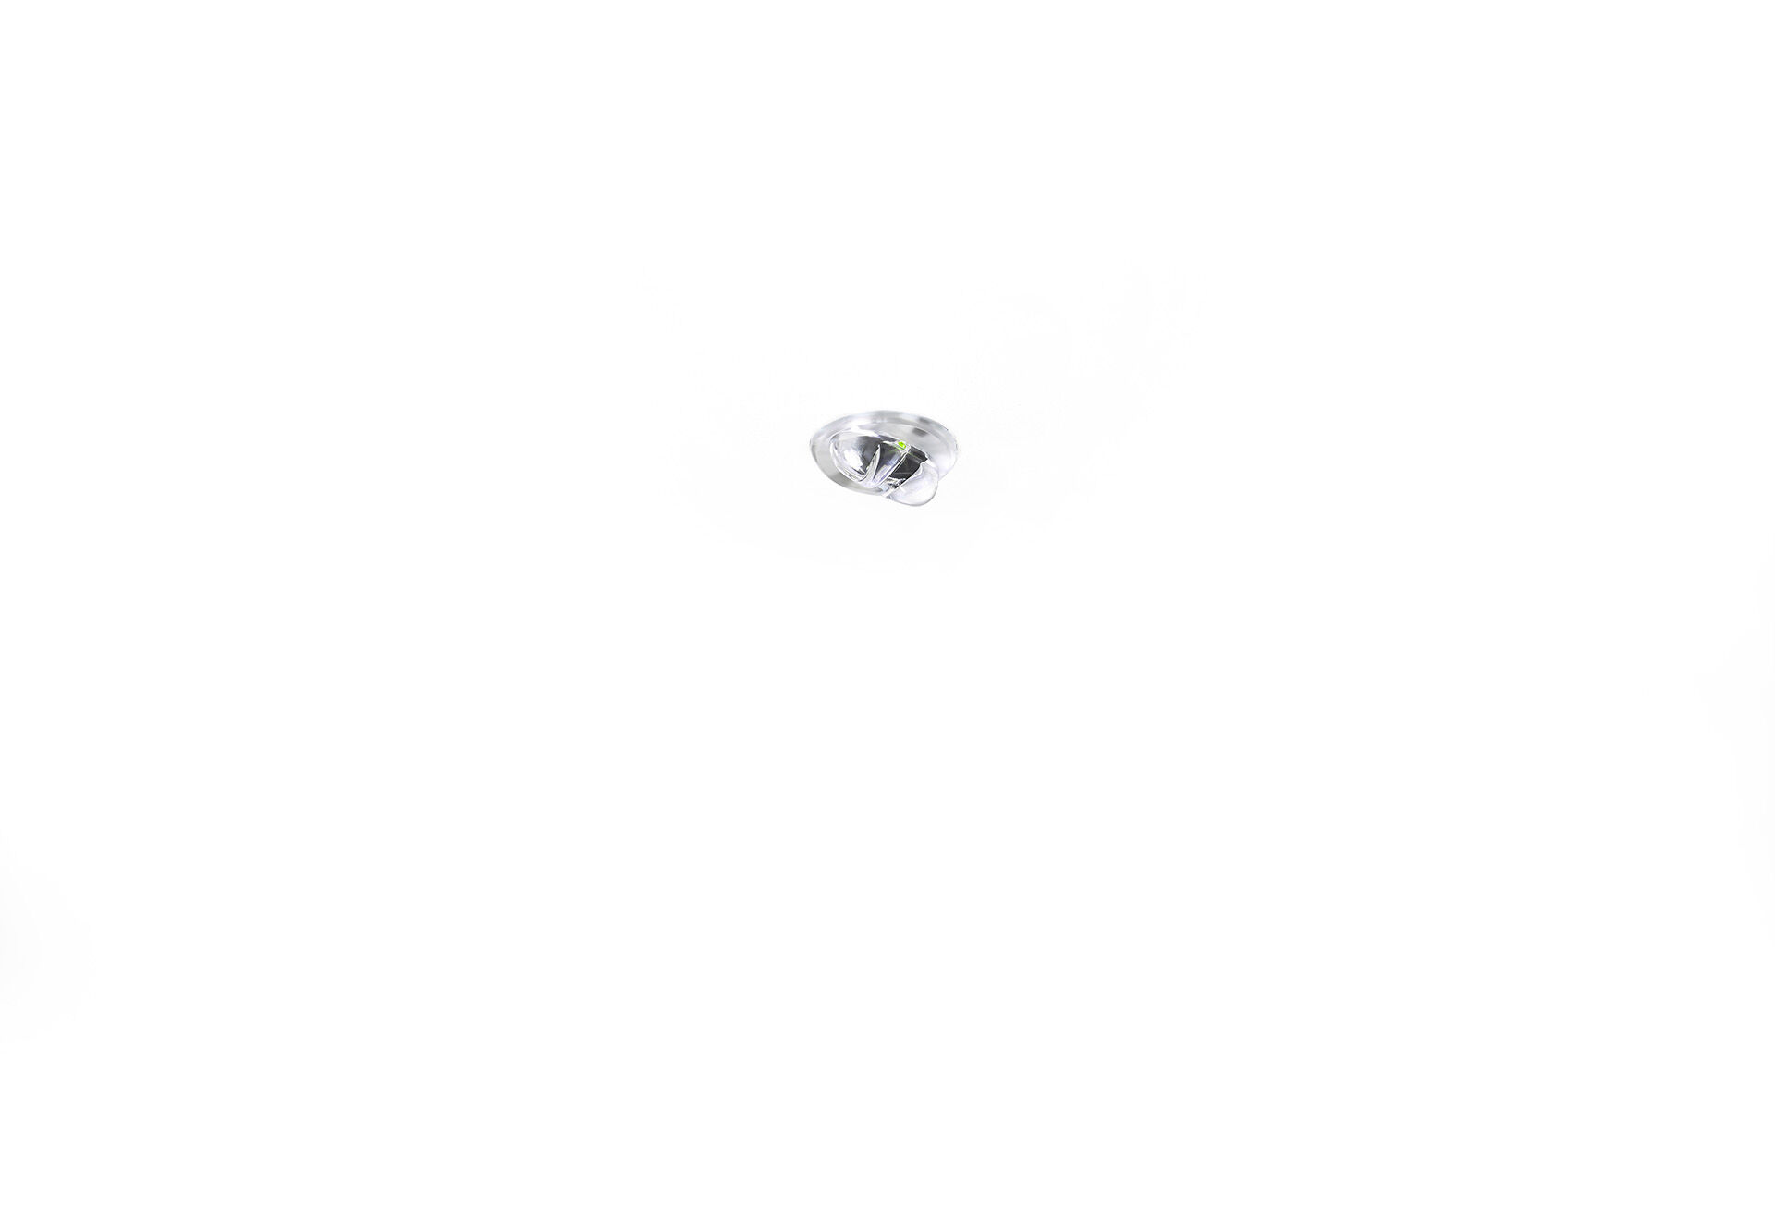
Mini-Nödmodul för belysning av öppna ytor. DALI-2. Infälld. Autonom armatur (innehåller batteri). Dimensioner: Ø 30 mm x 32 mm. Diskreta dimensioner. Kylbaffel i extruderad aluminium. Elektronik i separat box med Automatisk anslutning (upp till 2.5 mm²). Kvadratisk ljusdistribution optimerad för att undvika mörka fält. Lumen nödläge: 220 lm. Energiförbrukning: 1.9 W. Spänning: 220-240V. Varaktighet: 60 minuter. Armaturen inkluderar ljuskälledata, batteridatum och typ enligt SS-EN 60598-2.22. Batteri: 4 x NiMh 1,2V 1,1Ah. Automatisk funktionstest varje vecka, batterikapacitetstest var 13:e vecka i enlighet med SS-EN 50172 och SS-EN62034. Övervakning och styrning via SALI för centralt underhåll. Polaritetsoberoende via 2-tråds buskommunikation. Isoleringsklass: class II. Fotobiologisk säkerhet EN 62471: RISK GROUP 1 UNLIMITED. Kylfläns i extruderat aluminium armaturhus, RAL9003 - vit. IP-klassning: IP20. IK-klassning: IK04. Glödtrådstest: 850°C. 5 års garanti på armatur, ljuskälla, drivenhet och batteri. Certifieringar: CE, ENEC. Armaturen har utvecklats och framställts enligt standard EN 60598-1 i ett företag som är ISO 9001 och ISO 14001-certifierat.

